**Лабораторная работа № 15**

**Тема:** Настройки системы и обновлений

**Цель:** настройка системы и обновлений.

***Задания для выполнения практической работы:***

**На рабочем столе отсутствуют значки "Мой компьютер" и "Мои документы**

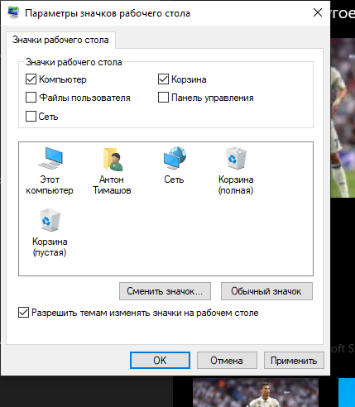

**Ждущий и спящий режимы лучше выключить**

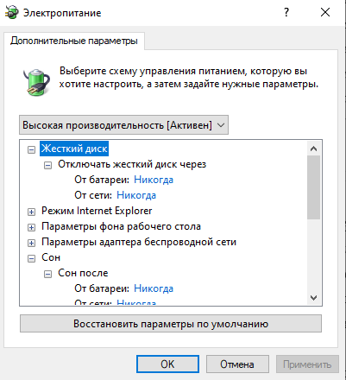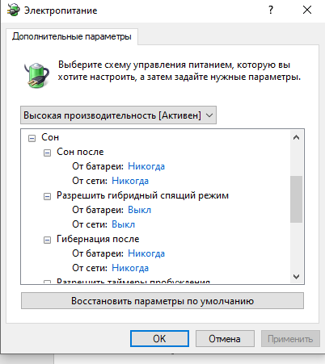

**От экранной заставки лучше избавиться**

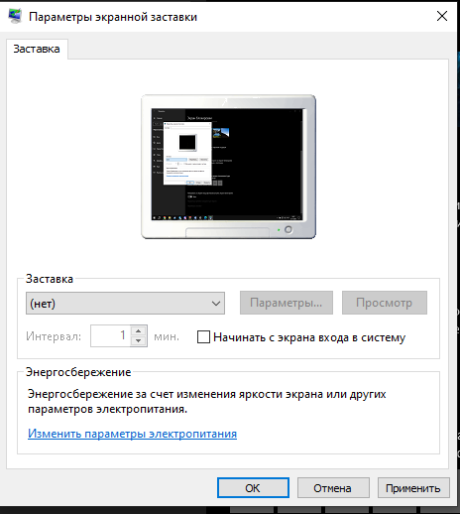

**Проверка правильности видеорежимов**

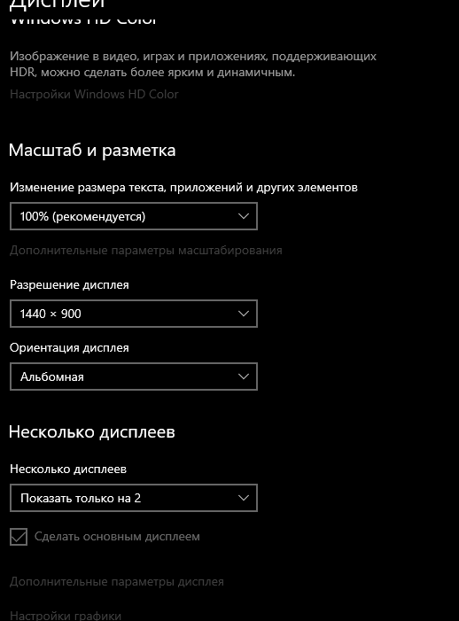

**Не оптимальны настройки панели задач**

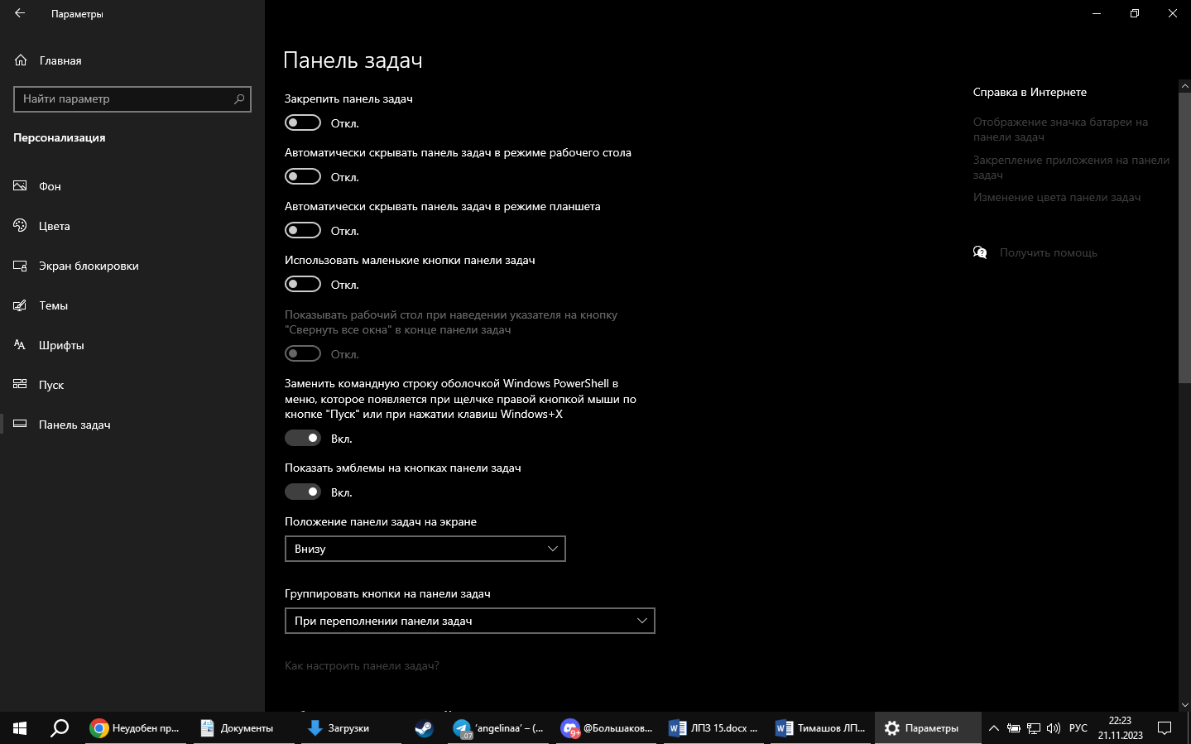

**Проверка корректности драйверов устройств**

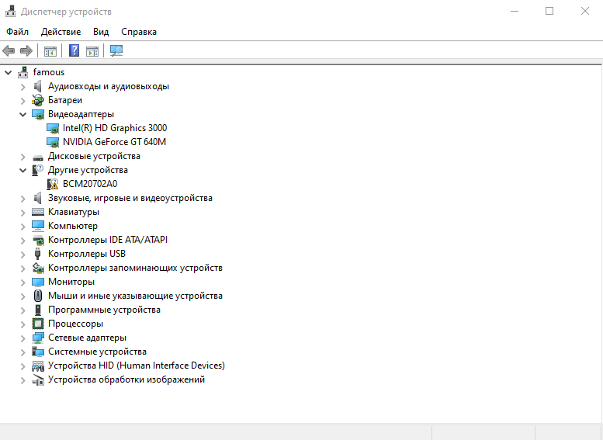

**Автоматическое обновление системы годится далеко не всем**

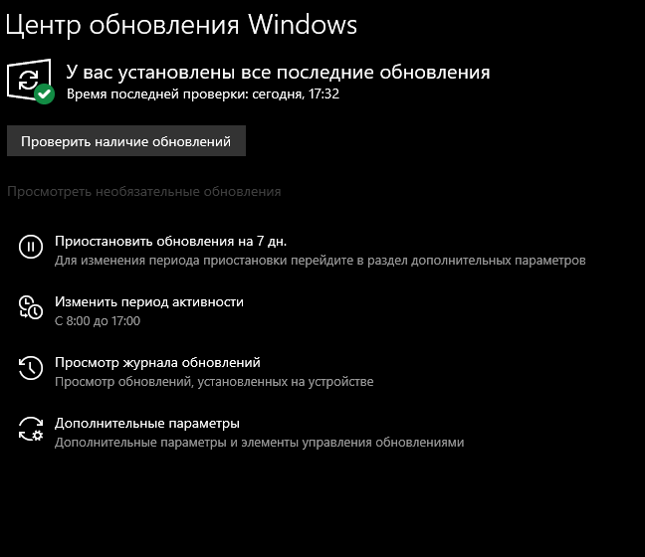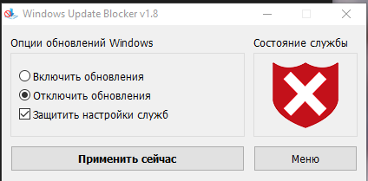

**Контрольные вопросы:**

**1. Операционная система** (ОС, Operating system, OS) — это специальный набор программ, благодаря которому все системы компьютера взаимодействуют как между собой, так и с пользователем. Простыми словами, операционная система – это основа, без которой невозможно работать ни с одной программой на компьютере.

**2. – Windows**

**- Linux**

**- IOS, Android**

**- MacOS**

**3. Обновления** программного обеспечения выпускаются с целью улучшения функциональности и исправления ошибок. Частые **обновления** могут быть **необходимы** для поддержки новых функций, повышения безопасности, устранения уязвимостей или совместимости с новым оборудованием или **операционными** **системами**.